2021年度

四川省攀枝花市中心医院单位决算

目录

公开时间：2022年9月13日

第一部分 单位概况 2
一、 职能简介 3
二、2021年重点工作完成情况 3
三、机构设置情况 3
第二部分 2021年度单位决算情况说明 5
一、 收入支出决算总体情况说明 5
二、 收入决算情况说明 5
三、 支出决算情况说明 6
四、财政拨款收入支出决算总体情况说明 7
五、一般公共预算财政拨款支出决算情况说明 8
六、一般公共预算财政拨款基本支出决算情况说明 10
七、“三公”经费财政拨款支出决算情况说明 11
八、政府性基金预算支出决算情况说明 12
九、 国有资本经营预算支出决算情况说明 12
十、 其他重要事项的情况说明 12
第三部分 名词解释 14
第四部分 附件 17
第五部分 附表 21
一、 收入支出决算总表 21
二、 收入决算表 21
三、 支出决算表 21
四、 财政拨款收入支出决算总表 21
五、 财政拨款支出决算明细表 21
六、一般公共预算财政拨款支出决算表 21
七、一般公共预算财政拨款支出决算明细表 21
八、一般公共预算财政拨款基本支出决算表 21
九、一般公共预算财政拨款项目支出决算表 21
十、一般公共预算财政拨款“三公”经费支出决算表（此表无数据） 21
十一、政府性基金预算财政拨款收入支出决算表（此表无数据） 21
十二、政府性基金预算财政拨款“三公”经费支出决算表（此表无数据） 21
十三、国有资本经营预算财政拨款收入支出决算表（此表无数据） 21
十四、国有资本经营预算财政拨款支出决算表（此表无数据） 21

第一部分 单位概况

职能简介
攀枝花市中心医院是一所综合性的国家三级甲等医院，作为公益性事业单位，我院承担着全市的医疗、预防保健、社区卫生服务、医学教育和医学科研任务。

二、2021年重点工作完成情况
2021年是中国共产党成立100周年，“十四五”规划开局之年，也是医院全面建设川西南、滇西北区域医疗中心新征程开启之年。一年来，医院坚持以习近平新时代中国特色社会主义思想为指导，贯彻落实党的十九大和十九届历次全会精神，省委、市委相关会议精神，紧紧围绕市委“推动‘三个圈层’联动发展，加快建设川西南滇西北现代化区域中心城市”部署和打造区域医疗健康中心奋斗目标，对标医院建设“川西南滇西北区域医疗中心”新定位，在院党委的领导下，在做好疫情常态化防控的基础上，稳步推动医院党的建设、医疗质量、学科内涵、人才培养、科研教学、现代医院管理、“一院两区”等各项工作再上新台阶，实现医教研管全面高质量发展：先后荣获“全国脱贫攻坚先进集体”“全国红十字模范单位”“全国药品不良反应监测评价优秀单位”等国家级荣誉；抗肿瘤药物临床应用监测获国家癌症中心表彰；三级公立医院“国考”排名进入A等；一批专家工作站和创新平台落户我院；引进川西南、滇西北首台达芬奇机器人；博士后引进、科研创新及成果转化均取得新突破；多个管理案例入选国家级优秀案例；医疗集团又添新成员；成为医养结合服务示范单位；就医环境得到显著改善。

三、机构设置情况
攀枝花市中心医院属于攀枝花市卫生健康委员会部门下属的二级预算单位，下设独立编制机构0个，其中行政机构0个，参照公务员法管理的事业机构0个，其他事业机构0个。
无纳入2021年度单位决算编制范围的独立编制机构。

第二部分 2021年度单位决算情况说明

- 收入支出决算总体情况说明
2021年度收、支总计147,915.52万元，比2020年增加18,360.97万元，增长14.17%。主要变动原因：一是2020年医疗服务量受疫情影响程度低于2021年，业务量同比增长31.54%；二是2021年医保款回款及时，且收到2017年的医保款5,300万元；三是医保控费效果显现，2021年医保支付逆差同比减少1,200万元；四是2021年有达芬奇手术机器人、医用血管造影X射线机等大额医用设备购置支出。

- 收入决算情况说明
2021年本年收入合计147,657.23万元，其中：一般公共预算财政拨款收入5,982.37万元，占4.05%；政府性基金预算财政拨款收入0万元，占0%；国有资本经营预算财政拨款收入0万元，占0%；上级补助收入0万元，占0%；事业收入140,443.98万元，占95.11%；经营收入0万元，占0%；附属单位上缴收入0万元，占0%；其他收入1,230.88万元，占0.83%。
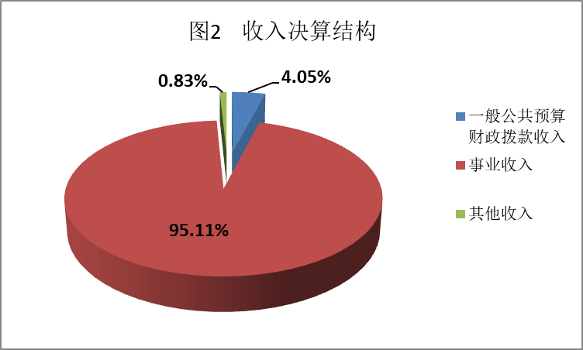

- 支出决算情况说明
2021年本年支出合计138,662.8万元，其中：基本支出129,245.41万元，占93.21%；项目支出9,417.39万元，占6.79%；上缴上级支出0万元，占0%；经营支出0万元，占0%；对附属单位补助支出0万元，占0%。
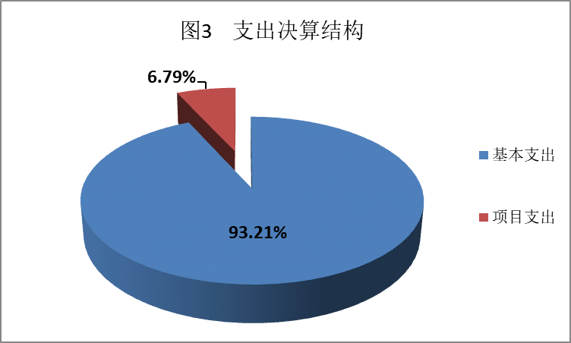

四、财政拨款收入支出决算总体情况说明
2021年财政拨款收、支总计6,115.74万元，比2020年增加1,020.48万元，增长20.03%。主要变动原因：一是2021年花城新区医院医用设备购置专项补助300万元；二是2021年高层次人才补助同比增加538.79万元，主要是2019年和2020年的高层次人才补助；三是2021年度卫生健康人才培养培训项目资金执行率提高。

五、一般公共预算财政拨款支出决算情况说明

（一）一般公共预算财政拨款支出决算总体情况
2021年一般公共预算财政拨款支出6,115.74万元，占本年支出合计的4.41%。与2020年相比，一般公共预算财政拨款支出增加4,090.31万元，增长201.95%。主要变动原因：2021年一般公共预算财政拨款支出包括机关事业单位养老保险缴费补助和城市公立医院综合改革及取消药品加成补助，2020年此两项指标下达在政府性基金预算财政拨款支出中。

（二）一般公共预算财政拨款支出决算结构情况
2021年一般公共预算财政拨款支出6,115.74万元，主要用于以下方面:一般公共服务（类）支出9.14万元，占0.15%；科学技术（类）支出19.32万元，占0.32%；社会保障和就业（类）支出2,772.43万元，占45.33%；卫生健康支出3,314.85万元，占54.2%。
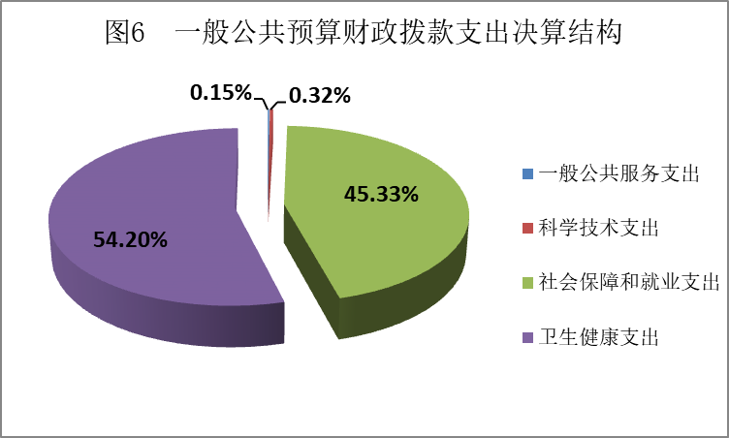

（三）一般公共预算财政拨款支出决算具体情况

2021年一般公共预算支出决算数为6,115.74，完成预算100%。其中：
1.一般公共服务（类）组织事务（款）其他组织事务支出（项）: 支出决算为9.14万元，完成预算100%。
2.科学技术（类）科技重大项目（款）重点研发计划（项）: 支出决算为19.32万元，完成预算100%。
3.社会保障和就业（类）人力资源和社会保障管理事务（款）其他人力资源和社会保障管理事务支出（项）: 支出决算为652.74万元，完成预算100%。
4.社会保障和就业（类）行政事业单位养老支出（款）事业单位离退休（项）: 支出决算为243.06万元，完成预算100%。
5.社会保障和就业（类）行政事业单位养老支出（款）机关事业单位基本养老保险缴费支出（项）: 支出决算为1,852.38万元，完成预算100%。
6.社会保障和就业（类）抚恤（款）死亡抚恤（项）: 支出决算为24.26万元，完成预算100%。
7.卫生健康（类）公立医院（款）综合医院（项）:支出决算为1,273.81万元，完成预算100%。
8.卫生健康（类）公共卫生（款）基本公共卫生服务（项）:支出决算为69.15万元，完成预算100%。
9.卫生健康（类）公共卫生（款）重大公共卫生服务（项）:支出决算为3.24万元，完成预算100%。
10.卫生健康（类）公共卫生（款）突发公共卫生事件应急处理（项）:支出决算为0.01万元，完成预算100%。
11.卫生健康（类）公共卫生（款）其他公共卫生支出（项）:支出决算为26.4万元，完成预算100%。
12.卫生健康（类）其他卫生健康支出（款）其他卫生健康支出（项）:支出决算为1,942.25万元，完成预算100%。

六、一般公共预算财政拨款基本支出决算情况说明
2021年一般公共预算财政拨款基本支出4,046.24万元，其中：
人员经费3,351.24万元，主要包括：津贴补贴、机关事业单位基本养老保险缴费、离休费、抚恤金、生活补助、医疗费补助、奖励金等。
公用经费695万元，主要为专用材料费。

七、“三公”经费财政拨款支出决算情况说明

（一）“三公”经费财政拨款支出决算总体情况说明
2021年“三公”经费财政拨款支出决算为0万元。

（二）“三公”经费财政拨款支出决算具体情况说明
2021年“三公”经费财政拨款支出决算中，因公出国（境）费支出决算0万元，占0%；公务用车购置及运行维护费支出决算0万元，占0%；公务接待费支出决算0万元，占0%。具体情况如下：
1.因公出国（境）经费支出0万元，完成预算0%。全年安排因公出国（境）团组0次，出国（境）0人。因公出国（境）经费支出决算与2020年决算数持平。
2.公务用车购置及运行维护费支出0万元,完成预算0%。其中：公务用车购置支出0万元。全年按规定更新购置公务用车0辆，其中：轿车0辆、金额0万元，越野车0辆、金额0万元，载客汽车0辆、金额0万元。截至2021年12月底，单位共有公务用车0辆，其中：轿车0辆、越野车0辆、载客汽车0辆。公务用车购置及运行维护费支出决算与2020年决算数持平。
公务用车运行维护费支出0万元。
3.公务接待费支出0万元，完成预算0%。公务接待费支出决算与2020年决算数持平。其中：
国内公务接待支出0万元，主要用于执行公务、开展业务活动开支的交通费、住宿费、用餐费等。国内公务接待0批次，0人次（不包括陪同人员），共计支出0万元。

外事接待支出0万元，外事接待0批次，0人，共计支出0万元。

八、政府性基金预算支出决算情况说明
2021年政府性基金预算财政拨款支出0万元。
- 国有资本经营预算支出决算情况说明
2021年国有资本经营预算财政拨款支出0万元。
- 其他重要事项的情况说明

（一）机关运行经费支出情况
2021年，攀枝花市中心医院机关运行经费支出0万元，与2020年决算数持平。

（二）政府采购支出情况
2021年，攀枝花市中心医院政府采购支出总额5,536万元，其中：政府采购货物支出5,100万元、政府采购工程支出0万元、政府采购服务支出436万元。主要用于医院运营所需医用设备购置等支出。授予中小企业合同金额2,526万元，占政府采购支出总额的45.63%，其中：授予小微企业合同金额1,643万元，占政府采购支出总额的29.68%。

（三）国有资产占有使用情况
截至2021年12月31日，攀枝花市中心医院共有车辆12辆，其中：主要领导干部用车0辆、机要通信用车0辆、应急保障用车0辆、特种专用技术用车9辆、其他用车3辆，其他用车主要是用于医疗业务活动教授会诊等用车。单价50万元以上通用设备16台（套），单价100万元以上专用设备105台（套）。

（四）预算绩效管理情况
根据预算绩效管理要求，本单位在2021年度预算编制阶段，组织对“机关事业单位养老保险改革补助”、“城市公立医院改革（含取消药品加成）补助”、“花城新区医院设备购置经费”、“2021年援藏援彝干部补助”4个项目开展了预算事前绩效评估，对4个项目编制了绩效目标，预算执行过程中，选取4个项目开展绩效监控，年终执行完毕后，对4个项目开展了绩效自评，2021年特定目标类部门预算项目绩效目标自评表见附件（第四部分）。

- 名词解释

1.财政拨款收入：指单位从同级财政部门取得的财政预算资金。
2.事业收入：指事业单位开展专业业务活动及辅助活动取得的收入。
3.其他收入：指单位取得的除上述收入以外的各项收入。主要是培训等。
4.年初结转和结余：指以前年度尚未完成、结转到本年按有关规定继续使用的资金。
5.结余分配：指事业单位按照会计制度规定缴纳的所得税、提取的专用结余以及转入非财政拨款结余的金额等。
6.一般公共服务（类）组织事务（款）其他组织事务支出（项）: 指其他用于中国共产党组织部门的支出。
7.科学技术（类）科技重大项目（款）重点研发计划（项）: 指用于重点研发计划的有关经费支出。
8.社会保障和就业（类）人力资源和社会保障管理事务（款）其他人力资源和社会保障管理事务支出（项）: 指人力资源和社会保障管理事务支出。
9.社会保障和就业（类）行政事业单位养老支出（款）事业单位离退休（项）: 指事业单位开支的离退休经费。
10.社会保障和就业（类）行政事业单位养老支出（款）机关事业单位基本养老保险缴费支出（项）: 指机关事业单位实施养老保险制度由单位缴纳的基本养老保险费支出。
11.社会保障和就业（类）抚恤（款）死亡抚恤（项）: 指按规定用于烈士和牺牲、病故人员家属的一次性和定期抚恤金以及丧葬补助费。
12.卫生健康（类）公立医院（款）综合医院（项）:指卫生健康、中医部门所属的城市综合性医院、独立门诊、教学医院、疗养院和县医院的支出。
13.卫生健康（类）公共卫生（款）基本公共卫生服务（项）:指基本公共卫生服务支出。
14.卫生健康（类）公共卫生（款）重大公共卫生服务（项）:指重大疾病、重大传染病预防控制等重大公共卫生服务项目支出。
15.卫生健康（类）公共卫生（款）突发公共卫生事件应急处理（项）:指用于突发公共卫生事件应急处理的支出。
16.卫生健康（类）公共卫生（款）其他公共卫生支出（项）:指其他用于公共卫生方面的支出。
17.卫生健康（类）其他卫生健康支出（款）其他卫生健康支出（项）:指其他用于卫生健康方面的支出。
18.基本支出：指为保障机构正常运转、完成日常工作任务而发生的人员支出和公用支出。
19.项目支出：指在基本支出之外为完成特定行政任务和事业发展目标所发生的支出。
20.“三公”经费：指单位用财政拨款安排的因公出国（境）费、公务用车购置及运行费和公务接待费。其中，因公出国（境）费反映单位公务出国（境）的国际旅费、国外城市间交通费、住宿费、伙食费、培训费、公杂费等支出；公务用车购置及运行费反映单位公务用车车辆购置支出（含车辆购置税）及租用费、燃料费、维修费、过路过桥费、保险费等支出；公务接待费反映单位按规定开支的各类公务接待（含外宾接待）支出。
21.机关运行经费：为保障行政单位（含参照公务员法管理的事业单位）运行用于购买货物和服务的各项资金，包括办公及印刷费、邮电费、差旅费、会议费、福利费、日常维修费、专用材料及一般设备购置费、办公用房水电费、办公用房取暖费、办公用房物业管理费、公务用车运行维护费以及其他费用。

第四部分 附件

专项（项目）资金绩效自评表
（2021年度）
专项（项目）名称 |  |  | 机关事业单位养老保险改革补助
项目主管单位 |  |  | 攀枝花市卫生健康委员会
项目实施单位 |  |  | 攀枝花市中心医院
项目资金  （万元） |  |  |  | 全年预算数 | 实际完成数 | 执行率（%）
 |  |  | 年度资金总额： | 1852.38 | 1852.38 | 100%
 |  |  | 其中：上级财政资金
 |  |  | 本级财政资金 | 1852.38 | 1852.38 | 100%
 |  |  | 其他资金
总  体  目  标 | 年度设定目标 |  |  | 实际完成情况
 | 保障医院正常运营，保障职工基本福利。 |  |  | 医院运营稳定，实现收支平衡，职工基本福利得到保障。
绩  效  指  标 | 一级  指标 | 二级指标 | 三级指标 | 年度指标值 | 实际完成数 | 完成率（%） | 未完成原因和改进措施
 | 项目完成 | 数量指标 | 单位缴纳养老保险职工人数 | 720人 | ≥720人 | 100%
 |  | 质量指标 | 按月完成单位职工养老保险缴费工作 | 根据实际数据按月支付，每月支付大于175万元 | >175万元/月 | 100%
 |  | 时效指标 | 完成年度工作 | 2021年1-12月 | 2021年1-12月 | 100%
 |  | 成本指标 | 缴纳单位养老保险费用 | 1852.38万元 | 1852.38万元 | 100%
 | 项目效益 | 社会效益  指标 | 工作开展 | 保障职工利益，社会安定 | 职工利益得到保障，社会安定 | 100%
 | 满意度指标 | 满意度指标 | 职工满意度 | 大于95% | 97.42% | 100.00%
专项（项目）资金绩效自评表
（2021年度）
专项（项目）名称 |  |  | 城市公立医院改革（含取消药品加成）补助
项目主管单位 |  |  | 攀枝花市卫生健康委员会
项目实施单位 |  |  | 攀枝花市中心医院
项目资金  （万元） |  |  |  | 全年预算数 | 实际完成数 | 执行率（%）
 |  |  | 年度资金总额： | 695 | 695 | 100%
 |  |  | 其中：上级财政资金
 |  |  | 本级财政资金 | 695 | 695 | 100%
 |  |  | 其他资金
总  体  目  标 | 年度设定目标 |  |  | 实际完成情况
 | 推进分级诊疗工作，完善公立医院补偿机制，强化医院公益性，减轻公立医院药品零加成、耗材零加成压力，持续推进公立医院综合改革，保障公立医院正常运营。 |  |  | 持续推进分级诊疗工作，坚持药品零加成、耗材零加成政策，持续推进公立医院综合改革，保障医院正常运营。
绩  效  指  标 | 一级  指标 | 二级指标 | 三级指标 | 年度指标值 | 实际完成数 | 完成率（%） | 未完成原因和改进措施
 | 项目完成 | 数量指标 | 采购药品 | 1批 | ≥1批 | 100%
 |  | 质量指标 | 完成年度工作 | 减轻公立医院取消药品加成损失、医保欠费和医疗欠费压力，保障公立医院正常运营 | 医院正常运营 | 100%
 |  | 时效指标 | 按照工作计划 | 2021年1-12月 | 2021年1-12月 | 100%
 |  | 成本指标 | 支付药品费 | 695万元 | 695万元 | 100%
 | 项目效益 | 社会效益  指标 | 减轻患者负担 | 门急诊次均药品费用增幅 | -24.12% | 100%
 |  |  | 减轻患者负担 | 出院者次均药品费用增幅 | -17.87% | 100%
 |  | 可持续影响  指标 | 保障公立医院健康、持续运营 | 长期 | 长期 | 100%
 | 满意度指标 | 满意度指标 | 患者就医满意度 | 大于95% | 大于95% | 100%
专项（项目）资金绩效自评表
（2021年度）
专项（项目）名称 |  |  | 花城新区医院设备购置经费
项目主管单位 |  |  | 攀枝花市卫生健康委员会
项目实施单位 |  |  | 攀枝花市中心医院
项目资金  （万元） |  |  |  | 全年预算数 | 实际完成数 | 执行率（%）
 |  |  | 年度资金总额： | 300 | 300 | 100%
 |  |  | 其中：上级财政资金
 |  |  | 本级财政资金 | 300 | 300 | 100%
 |  |  | 其他资金
总  体  目  标 | 年度设定目标 |  |  | 实际完成情况
 | 购置花城新区医院医疗设备，确保新区医院建成后顺利投入运营。 |  |  | 项目资金全部用于支付彩色超声（心脏）诊断系统货款，做好花城新区医院运营前期准备工作。
绩  效  指  标 | 一级  指标 | 二级指标 | 三级指标 | 年度指标值 | 实际完成数 | 完成率（%） | 未完成原因和改进措施
 | 项目完成 | 数量指标 | 购置花城新区医院运营所需医疗设备数量 | 1台 | 1台 | 100%
 |  | 质量指标 | 完成设备购置 | 验收合格 | 验收合格 | 100%
 |  | 时效指标 | 完成时限 | 2021年12月 | 2021年12月 | 100%
 |  | 成本指标 | 彩色超声（心脏）诊断系统货款 | 300万元 | 300万元 | 100%
 | 项目效益 | 社会效益  指标 | 紧扣我市加快建设中国康养胜地、打造区域医疗卫生高地目标，保障花城新区医院核心医疗服务能力，兼顾基本医疗服务发展。 | 保障花城新区医院建成后顺利投入运营，为患者提供优质医疗服务。 | 购置医疗设备，做好运营前期准备工作。 | 100%
 | 效益指标 | 可持续影响  指标 | 保障公立医院健康、持续运营 | 长期 | 长期 | 100%

专项（项目）资金绩效自评表
（2021年度）
专项（项目）名称 |  |  | 2021年援藏援彝干部补助
项目主管单位 |  |  | 攀枝花市卫生健康委员会
项目实施单位 |  |  | 攀枝花市中心医院
项目资金  （万元） |  |  |  | 全年预算数 | 实际完成数 | 执行率（%）
 |  |  | 年度资金总额： | 9.14 | 9.14 | 100%
 |  |  | 其中：上级财政资金
 |  |  | 本级财政资金 | 9.14 | 9.14 | 100%
 |  |  | 其他资金
总  体  目  标 | 年度设定目标 |  |  | 实际完成情况
 | 高质量完成援藏援彝工作任务。 |  |  | 高质量完成援藏援彝工作任务。
绩  效  指  标 | 一级  指标 | 二级指标 | 三级指标 | 年度指标值 | 实际完成数 | 完成率（%） | 未完成原因和改进措施
 | 项目完成 | 数量指标 | 援藏援彝干部人数 | 2人 | 2人 | 100%
 |  | 质量指标 | 工作完成质量 | 保质保量完成 | 保质保量完成 | 100%
 |  | 时效指标 | 完成时间 | 2021年 | 2021年 | 100%
 |  | 成本指标 | 补助经费 | 9.14万元 | 9.14万元 | 100%
 | 项目效益 | 社会效益  指标 | 完成上级安排的对口支援工作 | 完成 | 完成 | 100%
 | 满意度指标 | 满意度指标 | 对口支援人员满意度 | >95% | >95% | 100%

第五部分 附表

- 收入支出决算总表
- 收入决算表
- 支出决算表
- 财政拨款收入支出决算总表
- 财政拨款支出决算明细表

六、一般公共预算财政拨款支出决算表

七、一般公共预算财政拨款支出决算明细表

八、一般公共预算财政拨款基本支出决算表

九、一般公共预算财政拨款项目支出决算表

十、一般公共预算财政拨款“三公”经费支出决算表（此表无数据）

十一、政府性基金预算财政拨款收入支出决算表（此表无数据）

十二、政府性基金预算财政拨款“三公”经费支出决算表（此表无数据）

十三、国有资本经营预算财政拨款收入支出决算表（此表无数据）

十四、国有资本经营预算财政拨款支出决算表（此表无数据）

